附件三：
系统文档基本要求

一、系统定义（中英文）
回答“系统要做什么”。
简要说明本系统的设计和实现意图、目标功能。
例：为了管理现代化的要求，建立一个生产、经营、资金、成本与物资的动态数据收集、处理与控制的信息系统。该系统为不同层次的管理人员提供日、周、旬、月、季、年的各种单项及综合的报表和计划，并实现对当前的生产、经营、物资、资金以及项目进度等现状与动态，进行多功能查询。用户可通过网络访问数据库，但需要具备不同等级权限，也需要客户端软件支持。

二、需求分析
1、回答“系统必须做什么”。确定对系统的综合需求，如系统功能要求，性能要求，运行要求等。
2、给出系统的逻辑模型：数据流程图、数据字典
数据流图例子（可根据需要用多层数据流图表示）：

领书单 进书通知
进书通知
购书单 缺书单
1
销售
2
采购
书库
保管员

学 生
F1教材存量表
F2缺书登记表
据字典：对数据流图中出现的对象、处理、存储、数据流进行文字说明解释。这是后面设计工作的基础。

三、系统设计
1、概念结构设计
画出系统E-R图，给出数据字典，数据流图等设计内容。
2、逻辑结构设计
将E-R图（或其他概念设计图）转换为具体的DBMS对应的关系模式。
3、系统功能模块图
画出系统功能模块图，并对子模块功能进行详细说明。
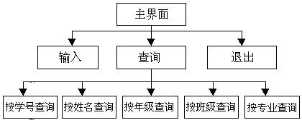
例子：
4、其它设计图形工具
特别提示：允许用其他分析、设计工具。
在此补充在设计过程中采用的其它设计工具图形。

四、详细设计
仅仅给出系统中的SQL查询语句和说明。

五、系统实现与测试（此部分可省略）
1、开发平台和工具选择
说明选择原因、环境要求等。
2、系统测试
简要说明测试情况，如功能测试、网络测试。
给出系统代表性运行界面，如主界面，模块界面、设计的查询页和报表等。

